NHẬT KÝ THIÊN TAI NGÀY 23/10/2020
(Cập nhật đến 13h00 ngày 24/10/2020)

I. TÌNH HÌNH THIÊN TAI
1. Tin bão số 8 (cơn bão Saudel)
Hồi 13h ngày 23/10, tâm bão cách quần đảo Hoàng Sa khoảng 280km về phía Đông Đông Bắc. Sức gió cấp 12-13, giật cấp 15. Bão di chuyển theo hướng Tây, mỗi giờ đi được 10-15km.
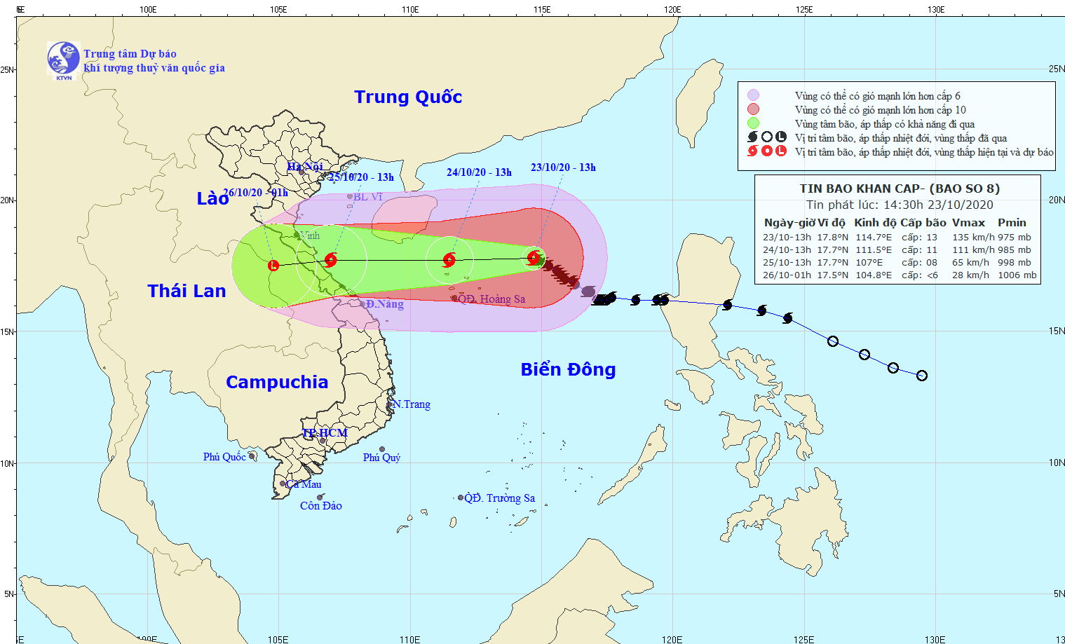

Hồi 22h ngày 23/10, tâm bão cách quần đảo Hoàng Sa khoảng 200km về phía Đông Đông Bắc. Sức gió cấp 12-13, giật cấp 15. Bão di chuyển theo hướng Tây, mỗi giờ đi được khoảng 15km.
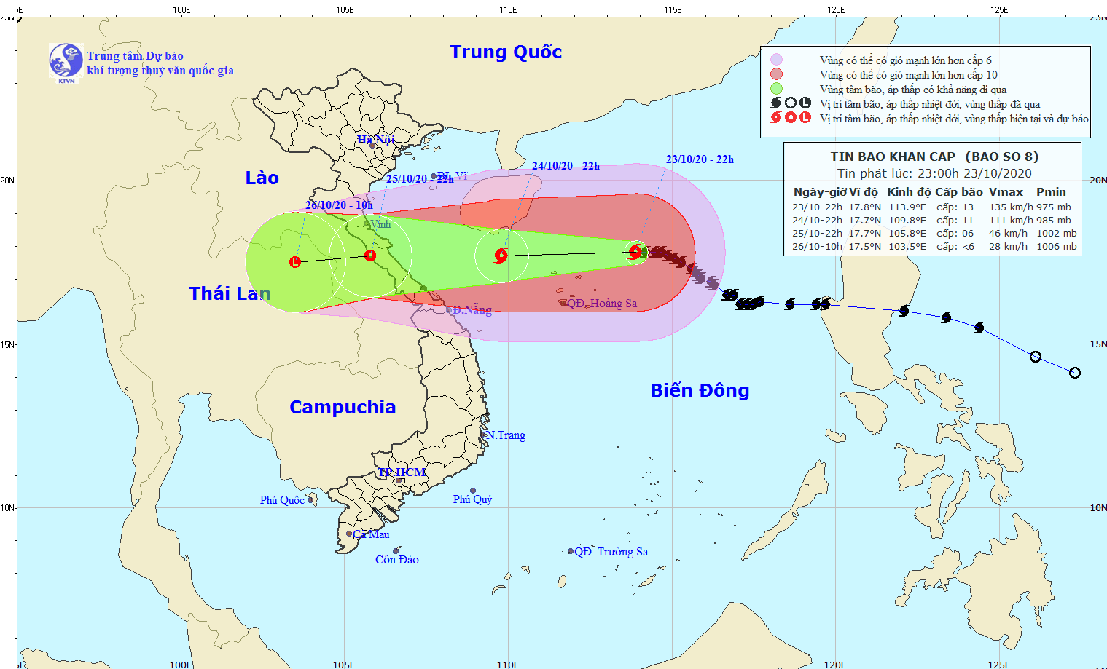

2. Tình hình mưa:
- Mưa 3 ngày (19h/20/10 - 19h/23/10): Khu vực Trung Bộ, Tây Nguyên và Nam Bộ có mưa với lượng mưa phổ biến từ 50-100mm, tập trung trong ngày 21/10. Một số trạm có lượng mưa lớn như: Quế Lộc (Quảng Nam): 219mm; Quế Trung (Quảng Nam): 199mm; Khe Tre (TT. Huế): 166mm; Sông Hinh (Phú Yên): 185mm; Ea M’Đoai (Đắk Lắk): 154mm; An Khúc (Bạc Liêu): 166mm; Xuân Đông (Tiền Giang): 143mm.
- Mưa đêm từ 19h/23/10 đến 07h/24/10: từ Nghệ An đến Khánh Hòa không mưa; Nam Bộ, Nam Trung Bộ có mưa phổ biến dưới 30mm. Một số trạm có lượng mưa lớn hơn như: Tân Lập (Bình Thuận) 41mm, Hòa Hiệp (Bà Rịa Vũng Tàu) 47mm, Thủ Đức (tp. Hồ Chí Minh) 68mm, Dĩ An (Bình Dương) 98mm.
3. Tình hình lũ
Lũ trên các sông tại Hà Tĩnh, Quảng Trị, Thừa Thiên Huế, Quảng Nam và các sông ở Bắc Quảng Bình đã xuống dưới BĐ1. Riêng lũ trên sông Kiến Giang (Quảng Bình) còn ở trên mức BĐ1 (lúc 01h/24/10 tại Lệ Thủy là 2,06m) và đang tiếp tục xuống.
4. Tình hình ngập lụt
Nhà bị ngập: 600 nhà (tại 3 huyện Lệ Thủy, Quảng Ninh, tx. Ba Đồn, tỉnh Quảng Bình), giảm 23.962 nhà so với Báo cáo nhanh ngày 23/10, trong đó Quảng Bình 600 nhà (giảm 21.290 nhà); Hà Tĩnh 0 nhà (giảm 2.672 nhà).
5. Về tàu thuyền:
- Theo báo cáo của Bộ đội Biên phòng và Tổng cục Thủy sản, tính đến 6h00 ngày 24/10, đã thông báo, kiểm đếm, hướng dẫn cho 59.477 tàu/289.298 LĐ biết vị trí, hướng di chuyển và diễn biến của bão để di chuyển, thoát khỏi vùng nguy hiểm. Hiện còn 01 tàu cá BĐ 97126/04 lao động của tỉnh Bình Định đang ở khu vực quần đảo Hoàng Sa, khu vực tâm bão đã đi qua (giảm 04 tàu cá của Quảng Ngãi đã di chuyển ra khỏi vùng nguy hiểm), chủ tàu báo cáo tàu không bị hỏng máy và vẫn an toàn, giữ liên lạc thường xuyên, đang di chuyển ra khỏi khu vực nguy hiểm.
- Theo báo cáo của Bộ GTVT: Các tỉnh Nghệ An - Quảng Ngãi có tổng số 525 tàu thuyền, phương tiện thủy nội địa đang neo đậu tại các khu vực cảng biển.
III. CÔNG TÁC CHỈ ĐẠO ĐIỀU HÀNH
1. Trung ương:
- Phó Thủ tướng Chính phủ Trịnh Đình Dũng - Trưởng Ban có Thông báo số 368/TB-VPCP ngày 21/10/2020. Ban Chỉ đạo Trung ương về PCTT - Ủy ban Quốc gia Ứng phó sự cố, thiên tai và TKCN đã có Công điện số 29/CĐ-TWPCTT ngày 19/10/2020; Văn phòng thường trực Ban Chỉ đạo TWPCTT - Văn phòng Ủy ban ƯPSCTT&TKCN có Công điện số 30/CĐ-TW ngày 20/10/2020 gửi Ban Chỉ huy PCTT&TKCN các tỉnh từ Thanh Hóa đến Quảng Nam; các Bộ, ngành chỉ đạo khắc phục hậu quả mưa lũ và ứng phó bão số 8.
- Chiều 23/10, Bộ trưởng Bộ Nông nghiệp và PTNT - Phó Trưởng ban TT BCĐ TWPCTT đã chủ trì cuộc họp chỉ đạo các tỉnh từ Thanh Hóa đến Quảng Nam tập trung khắc phục hậu quả mưa lũ và triển khai phương án ứng phó với bão số 8.
- Các Bộ: Giao thông vận tải, Công Thương, Bộ Công an đã có công điện chỉ đạo ứng phó với bão số 8.
- Cục Lãnh sự - Bộ Ngoại giao đã thông báo tới Đại sứ quán Trung Quốc tại Hà Nội, Lãnh sự quán Việt Nam tại Trung Quốc biết thông tin tàu thuyền để hỗ trợ các lực lượng triển khai cứu nạn.
2. Địa phương:
- Các tỉnh Thanh Hóa, Nghệ An, Hà Tĩnh, Quảng Bình, Quảng Tri, Thừa Thiên Huế, Đà Nẵng, Quảng Nam, Quảng Ngãi, Bình Định đã có Công điện, văn bản chỉ đạo công tác đối phó với bão số 8 và tổ chức các đoàn đi kiểm tra tàu thuyền và phương án ứng phó.
III. TÌNH HÌNH THIỆT HẠI VÀ CÔNG TÁC KPHQ (Tính đến 17h ngày 23/10/2020)
1. Tình hình thiệt hại
a) Về người: Tổng số thiệt hại về người từ 06/10-23/10 là 138 người, trong đó:
- Người chết: 119 người (tăng 02 người tại T.T.Huế đã tìm thấy thi thể người mất tích tại Rào Trăng 3): Nghệ An 02; Hà Tĩnh 06; Quảng Bình 11; Quảng Trị 50; T.T Huế 30, Đà Nẵng 03, Quảng Nam 11, Quảng Ngãi 01, Kon Tum 02, Gia Lai 01, Đắk Lắk 01, Lâm Đồng 01).
- Người mất tích: 19 người (giảm 02 người tại T.T.Huế), gồm: Quảng Trị 4; Thừa Thiên Huế: 13 người (tại Rào Trăng 3), Đà Nẵng 01, Gia Lai 01.
(Trong đó: sạt lở đất: 60 người; lũ: 65 người; tai nạn trên biển: 8 người; nguyên nhân khác: 5 người).
b) Về nhà ở:
- Nhà bị hư hỏng: 813 nhà, trong đó: Nghệ An 70, Quảng Bình 56; Quảng Trị 175; Thừa Thiên Huế 74; Đà Nẵng 74; Quảng Nam 210; Quảng Ngãi 154.
- Nhà bị ngập: 600 nhà (tại 3 huyện Lệ Thủy, Quảng Ninh, tx. Ba Đồn, tỉnh Quảng Bình), giảm 23.962 nhà so với Báo cáo nhanh ngày 23/10, trong đó Quảng Bình 600 nhà (giảm 21.290 nhà); Hà Tĩnh 0 nhà (giảm 2.672 nhà).
c) Về nông nghiệp: 716 ha lúa bị ngập; 3.962 ha hoa màu bị ngập, hư hại; 6.168 con gia súc và 740.796 con gia cầm bị chết, cuốn trôi.
d) Giao thông: Các tuyến đường còn sạt lở ách tắc gồm:
- Đường Hồ Chí Minh nhánh Tây còn 15 điểm (Q.Bình 5 điểm, Q.Trị 10 điểm).
- Quốc lộ 12A (đoạn Khe Ve - Cha Lo) tỉnh Quảng Bình.
- Quốc lộ 9B (đường HCM Tây - Chút Mút), Quốc lộ 9C (Km38-Km39), Quốc lộ 9E (Km25+700 - Km30), Quốc lộ 15 (Km562+200 ngập nước tại ngầm tràn), tỉnh Quảng Bình.
đ) Về điện lực: Kể từ khi xảy ra mưa lũ đến nay đã khôi phục, cung cấp điện trở lại cho 267 xã, cụ thể: Hà Tĩnh 74 xã, Quảng Bình 85 xã, Quảng Trị 72 xã, Thừa Thiên Huế 26 xã, Quảng Nam 10 xã. Hiện nay, còn 28 xã còn bị cắt điện, gồm: Hà Tĩnh 06 xã, Quảng Bình 8 xã, Quảng Trị 10 xã, Thừa Thiên Huế 01 xã, Quảng Nam 03 xã.
2. Công tác hỗ trợ khắc phục hậu quả.
- Sáng 24/10, Đoàn công tác do Thủ tướng Chính phủ dẫn đầu đến các tỉnh miền Trung để chỉ đạo công tác khắc phục hậu quả mưa lũ, tìm kiếm người mất tích, hỗ trợ ổn định đời sống nhân dân, đồng thời tập trung ứng phó với bão số 8.
- Bộ Quốc phòng chỉ đạo QK4, QK5 điều động 8.984 CBCS và dân quân tự vệ, 262 phương tiện phối hợp với lực lượng tại chỗ hỗ trợ nhân dân 6 tỉnh Nghệ An, Hà Tĩnh, Quảng Bình, Quảng Trị, Thừa Thiên Huế, Quảng Nam tìm kiếm người mất tích, vận chuyển trang thiết bị cứu hộ, cứu nạn, lương thực, thực phẩm và hỗ trợ dân khắc phục hậu quả mưa lũ.
- Thủ tướng Chính phủ đã quyết định xuất cấp cho các tỉnh Hà Tĩnh, Quảng Bình, Quảng Trị, Thừa Thiên Huế, Quảng Nam mỗi tỉnh 100 tỷ đồng và 1.000 tấn gạo; 20 xuồng cao tốc, 384 nhà bạt, 23.146 phao cứu sinh các loại, 08 máy phát điện.
- Bộ Nông nghiệp và PTNT đã hỗ trợ các tỉnh Quảng Bình, Quảng Trị 10 tấn xúc xích và thịt viên, 2.000 bếp cồn, 400 triệu đồng; xuất cấp 30.000 lít và 20 tấn hóa chất khử trùng phòng, chống dịch bệnh gia súc, gia cầm, thủy sản cho các tỉnh Quảng Bình, Quảng Trị, Thừa Thiên Huế; chỉ đạo chuẩn bị hạt giống để sẵn sàng hỗ trợ các tỉnh khôi phục sản xuất ngay sau khi lũ rút.
- Trung ương Hội Chữ thập đỏ Việt Nam đã tiếp nhận 4,24 tỷ đồng tiền mặt, 540.000USD và các mặt hàng nhu yếu phẩm. Tổ chức cứu trợ khẩn cấp cho 05 tỉnh với tổng hàng và tiền trị giá 7,697 tỷ đồng.
- Bộ Công thương, Tập đoàn điện lực Việt Nam đã chỉ đạo khẩn trương khôi phục hệ thống điện phục vụ sản xuất và sinh hoạt.
- Các tỉnh đã tập trung huy động và phân bổ hàng hóa, trang thiết bị cho người dân bao gồm: 78 tấn gạo, 72.725 thùng mỳ tôm, 7,7 tấn và 2.772 thùng lương khô, 9.996 thùng nước uống, 46,27 tỷ đồng.
IV. THIỆT HẠI DO THIÊN TAI TỪ ĐẦU NĂM 2020 ĐẾN NAY
Tính đến ngày 23/10/2020, thiên tai đã làm:
- Về người: 243 người chết, mất tích (216 người chết, 27 người mất tích) và 501 người bị thương;
Ước tính thiệt hại về kinh tế khoảng 11.000 tỷ đồng.
(Thiệt hại do mưa lũ tại khu vực miền Trung từ ngày 06/10 đến nay đang tiếp tục được rà soát)

